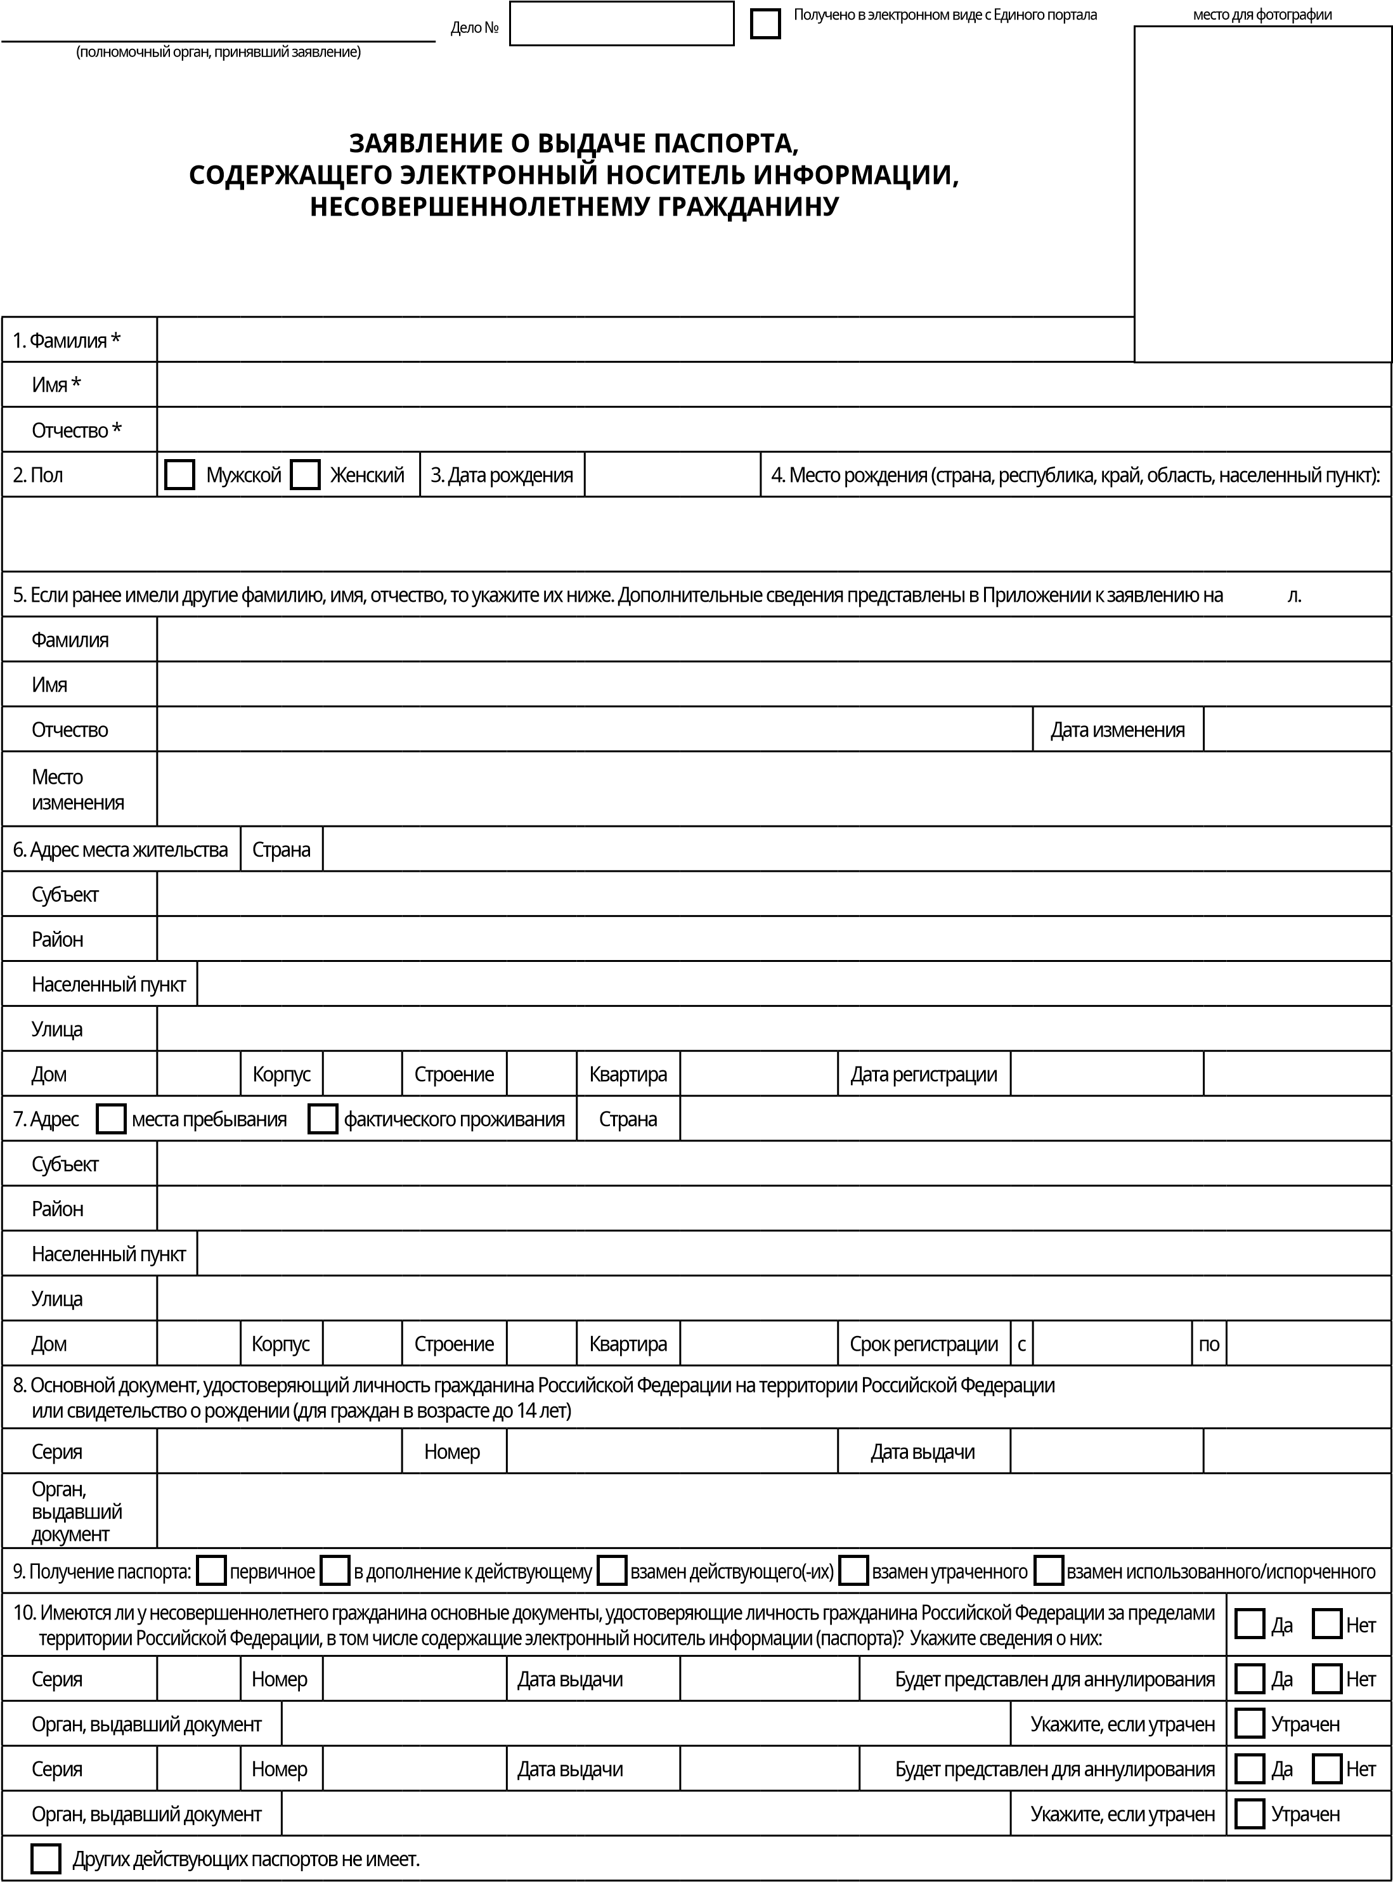государственных и муниципальных услуг (функций)

Подпись несовершеннолетнего гражданина от 14 до 18 лет

**Оборотная сторона**

**Данные законного представителя**

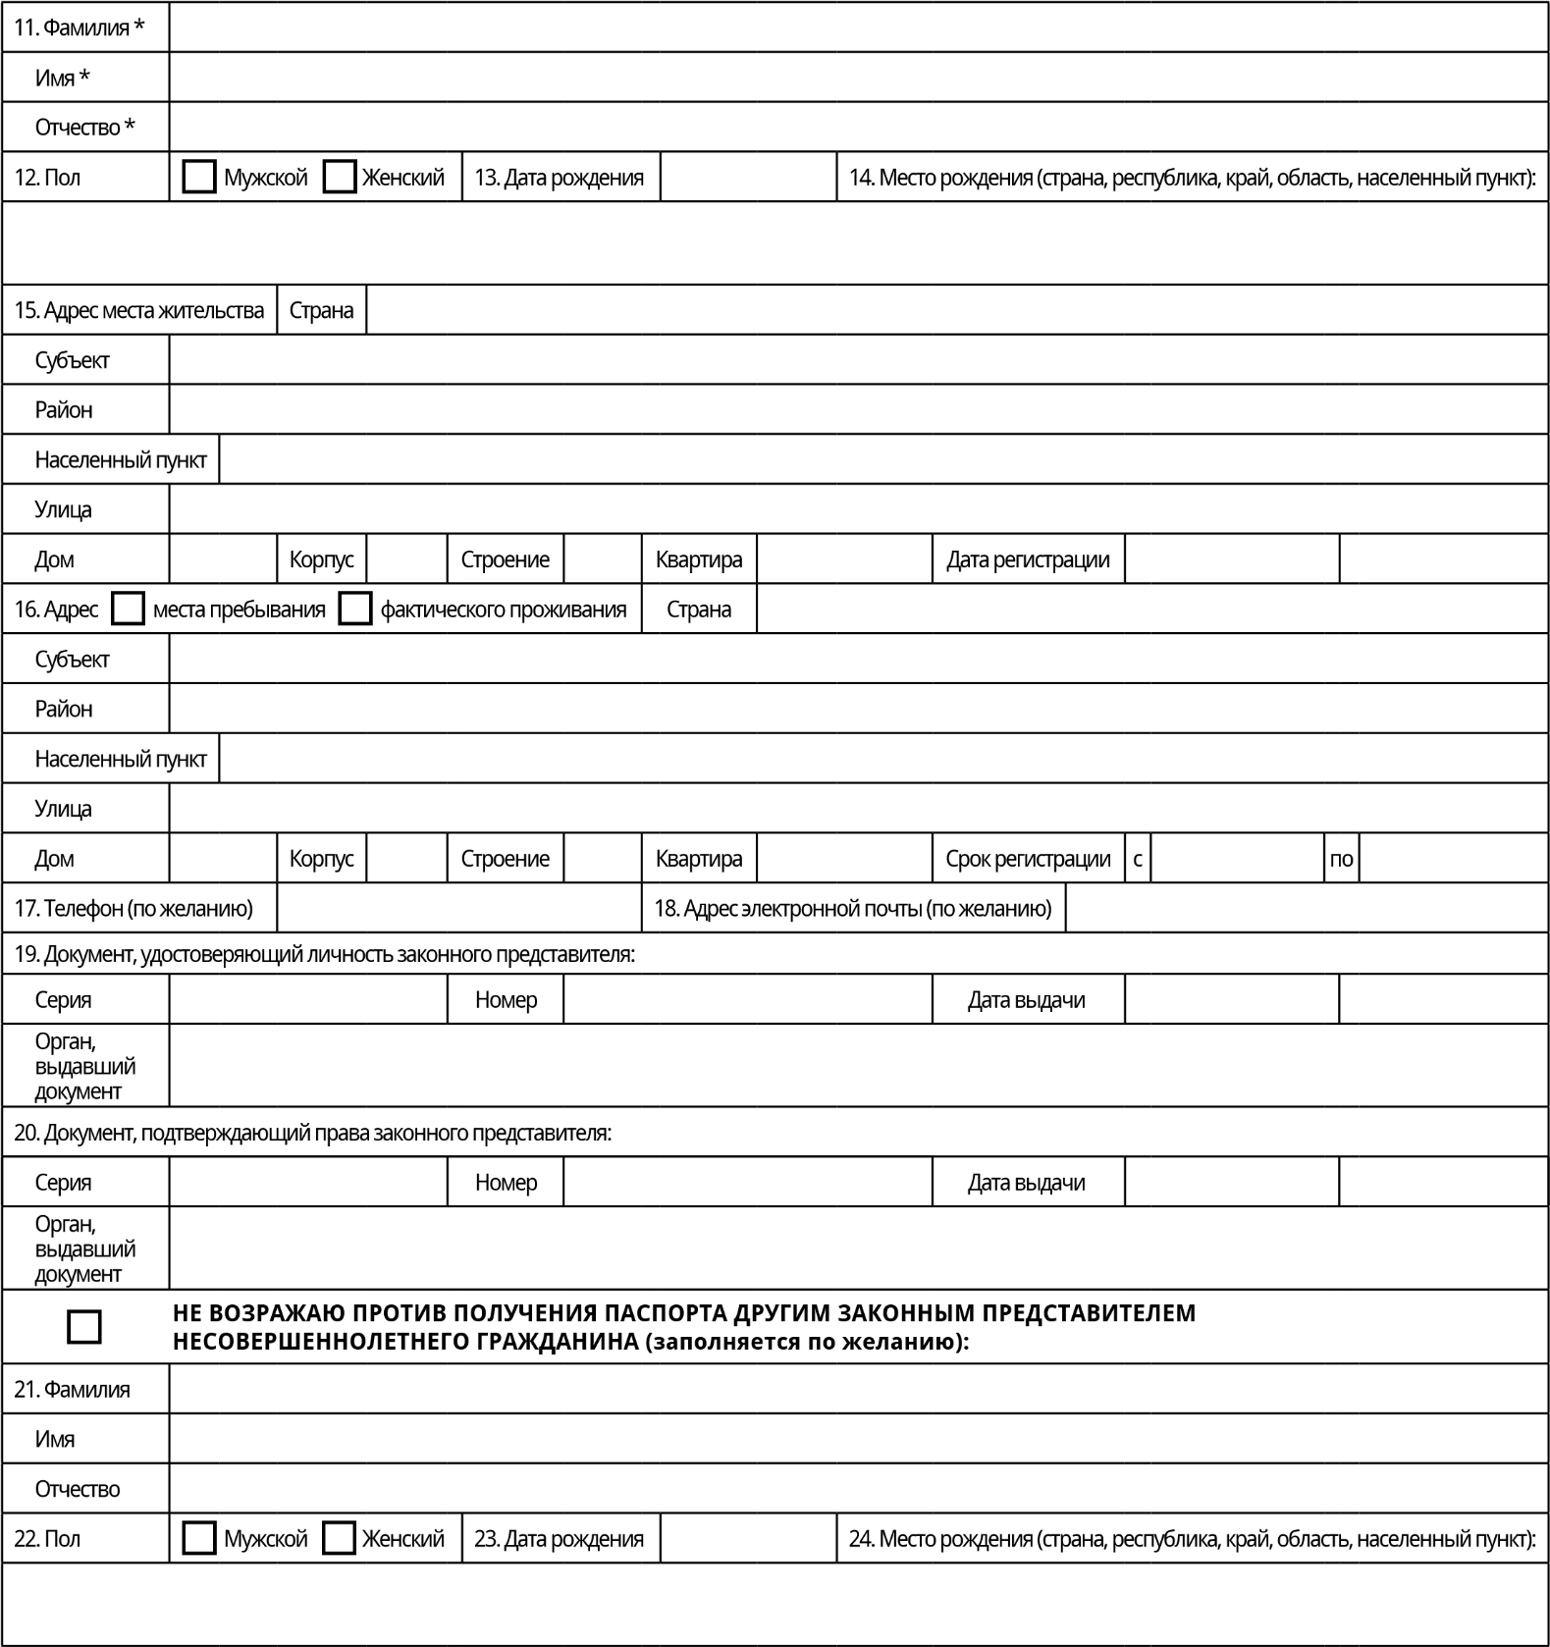

**Я ПРЕДУПРЕЖДЕН(А), ЧТО СООБЩЕНИЕ ЛОЖНЫХ СВЕДЕНИЙ В ЗАЯВЛЕНИИ ИЛИ ПРЕДСТАВЛЕНИЕ ПОДДЕЛЬНЫХ ДОКУМЕНТОВ ВЛЕЧЕТ ОТВЕТСТВЕННОСТЬ, УСТАНОВЛЕННУЮ ЗАКОНОДАТЕЛЬСТВОМ РОССИЙСКОЙ ФЕДЕРАЦИИ. Я СОГЛАСЕН(НА) С АВТОМАТИЗИРОВАННОЙ ОБРАБОТКОЙ, ПЕРЕДАЧЕЙ И ХРАНЕНИЕМ ДАННЫХ, УКАЗАННЫХ В ЗАЯВЛЕНИИ, В ЦЕЛЯХ ИЗГОТОВЛЕНИЯ, ОФОРМЛЕНИЯ И КОНТРОЛЯ ПАСПОРТА В ТЕЧЕНИЕ СРОКА ЕГО ДЕЙСТВИЯ. С ТРАНСЛИТЕРАЦИЕЙ В ОФОРМЛЯЕМОМ ПАСПОРТЕ ОЗНАКОМЛЕН(А).**

|  |  |  |  |  |
| --- | --- | --- | --- | --- |
| Дата подачи заявления  (заполняется законным представителем) |  |  | Дата получения паспорта  (заполняется законным представителем) |  |

Подпись законного представителя при подаче заявления Подпись законного представителя при получении паспорта

|  |  |  |  |  |  |  |  |  |  |  |  |
| --- | --- | --- | --- | --- | --- | --- | --- | --- | --- | --- | --- |
|  | **Заполняется уполномоченным должностным лицом** | | | | | | | | | | |
| Дата приема документов |  |  |  | Утраченный паспорт объявлен недействительным | | | | | | дата |  |
| Регистрационный номер |  | Выдан паспорт | | | серия |  | номер |  | дата выдачи | |  |
| Должность, фамилия, инициалы и подпись должностного лица, принявшего заявление |  | Должность, фамилия, инициалы и подпись должностного лица, выдавшего оформленный паспорт | | | | |  | | | | |

* Данная графа заполняется при наличии.